**Управление образование**

**администрации Солнечногорского муниципального района**

**Муниципальное бюджетное дошкольное образовательное учреждение**

**«Детский сад № 14»**

**МО 141570 Солнечногорский район 8-495-546-39-65**

**пгт. Менделеево,** [**mend.school.l@mail.ru**](mailto:mend.school.l@mail.ru)

**ул.Куйбышева, д.14-15**

Педагогический проект

**« Русская Матрешка»**

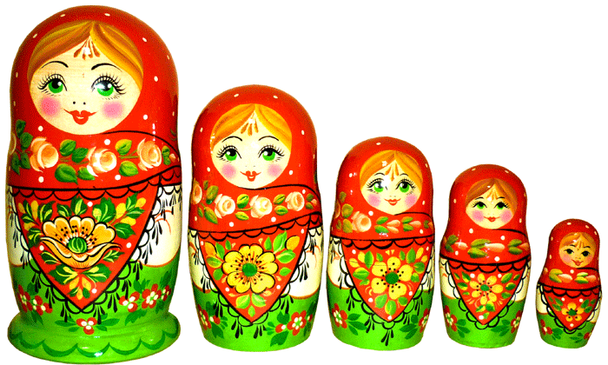

**г. Ангарск 2014**

Выполнил воспитатель

***Волкова Е. В.***

***СОДЕРЖАНИЕ ПРОЕКТА***

***Автор проекта: Лукашова М.В.***

***Тип проекта: нравственно- патриотический.***

***Вид проекта:*** краткосрочный 3 недели (26.11.-15.12.20017)

**Участники проекта:** дети подготовительной группы, воспитатель, родители.

***Проблема:*** «Игрушек больше миллиона в мире есть,

И всех игрушек нам сейчас не перечесть.

Но изо всех, быть может, только лишь одна

Для дружбы всех людей на свете рождена.

Сто лет Матрѐшке, но не старится она

Как красна девица - умна, скромна, стройна.

От многих бед ее сто лет хранит секрет:

Дуэт живет в Матрѐшке, трио и квартет!»

Л. Печникова

Выбранная тема интересна тем, что кукла, матрешка - самая древняя и популярная игрушка во всех странах мира. Первые куклы были связаны с обрядами, выражающими основы мировоззрения первобытного общества. Куклы была не просто игрушками. Через них предавалась система ценностей народной культуры. Назначение куклы было разнообразно: ритуальное, магическое, исцеляющее и развлекательное. Главная ценность традиционной народной куклы состоит в том, что она сохраняет в своём облике самобытность своего народа. На Руси существовало поверье: "Чем дольше девочка играет в куклы, тем счастливее она будет". Проблема состоит в том, что в последнее время современные родители не приобщают детей к национальной культуре, не воспитывают у них уважение и бережное отношение к культуре и традициям нашего народа, а возможно и не знают, как это сделать. Целенаправленное ознакомление детей с русской игрушкой Матрешкой – это одна из частей приобщения детей к истокам русской народной культуры.

***Проблемные вопросы***, на решение которых направлен проект:

Почему русская матрешка является символом России?

Почему деревянную куклу - игрушку назвали матрешкой?

Благодаря чему матрешка остается любимой и популярной во всем мире?

Есть ли у матрешки своя история рождения?

Почему матрешки все разные?

Какие бывают матрешки?

У детей обогатится кругозор и они узнают об игрушке как образе материнства и семьи.

***Актуальность проекта:***

Матрешка – самая известная русская игрушка. Но мало кто знает, откуда появилась матрешка. Появление матрешек удивляет – что же таится внутри, какая она, самая маленькая куколка! Когда главный секрет открыт, начинается игра: какая фигурка меньше – больше, выше – ниже. Моя работа посвящена изучению возникновения матрешки. Наши исследования помогут узнать традиции русского народа и еще больше полюбить русскую игрушку – матрешку, так как она несет в себе любовь и дружбу

***Цель проекта:***

Формирование у детей старшего дошкольного возраста интереса к истории и культуре русского народа , на примере русской национальной игрушки.

Создание условий, раскрывающих творческий и интеллектуальный потенциал дошкольников, ориентированных на диалогические взаимодействие детей, родителей и педагогов, способствующих пониманию и саморазвитию всех участников педагогического процесса на основе приобщения детей к традиционной культуре родного края.

***Задачи проекта:***

Образовательные:

1. Формировать у детей представление о русской народной игрушки Матрешки;

2. Развивать познавательный интерес к народной игрушки Матрешки;

3. Формировать позитивное, уважительное отношение к родному краю, к труду, его истории.

Развивающие:

4. Развивать творческие способности детей в продуктивной деятельности, знакомить с народным промыслом.

5.Развивать познавательный интерес к истории России.

Воспитательные:

6.Воспитывать любовь и уважение к народному искусству.

7.Привлечь внимание детей и родителей к историческому и культурному наследию родного края .

***Ожидаемый результат***:

Знание происхождения матрешки.

Умение различать Семеновскую, Похлов- Майданскую, Загородскую, Вятскую матрешку.

Повышение информированности детей и их родителей о родной культуре, на примере Матрёшки, нравственного и личностного отношения к действительности.

***Этапы реализации проекта:***

***Этап 1***Подготовительный.

- выбор темы проекта и формы для его защиты.

-подбор методического материала, литературы по данной теме.

-создание картотек дидактических игр.

-разработка конспектов, презентаций, обогащение развивающей среды.

-привлечь родителей к созданию мини-музея «Русская матрешка».

-подбор музыкальных композиций.

-подбор наглядных материалов.

-создание альбома «Русская матрешка»

***Этап 2*** Основной.

***Познавательное развитие:***

Беседы: «Какие они разные и такие похожие»,"История возникновения матрешки», "Виды и особенности росписи матрешек", «Как появилась первая матрешка».

Конспект ООД по патриотическо- нравственному воспитанию «Матрешка –символ России»

Просмотр презентации: «История Матрешки».

Рассматривание альбома «Русская матрешка»

**Речевое развитие:**

Составление рассказов о матрешке.

Составление сказок действующими лицами которых являются матрешки.

Чтение потешек, стихов, загадок, пословиц, о матрёшке.

Заучивание частушек, песен о матрешке.

**Социально- коммуникативное развитие:**

Дидактические игры: «Помоги сестренкам встретиться», «Построй ряд с закрытыми глазами», «Собери матрешку», «Подбери по цвету».

Сюжетно ролевые игры: «В гостях у матрешки», «Магазин матрешек».

Конструирование «Дом для матрешки» Беседа: «Семеновская, Похлов- Майданская, Загородская, Вятская матрешка».

**Художественно- эстетическое развитие:**

Рисование «Подружки матрешки»

Лепка «Хоровод матрешек»

Аппликация (ниткография) «Наряд для матрёшки»

Лепка из соленого теста «Матрешка своими руками»

Оригами « Веселая матрешка»

**Этап 3 Заключительный:**

Оформление результатов проекта в виде фотоотчета.

Участие родителей в создании мини-музея «Русская матрешка»

Выставка детских работ «Матрешка своими руками»

Блиц опрос детей подготовительной группы «Матрешкины вопросы»

**Взаимодействие с родителями:**

Привлечь родителей к созданию мини- музея «Русская матрешка»

Консультация «Игры с матрешкой»

***Схема реализации проекта.***

**С родителями**

**Цель:** Активизация позиции родителей как участников педагогического процесса детского сада

**С детьми**

***Цель:***  Развивать познавательный интерес к народной игрушки Матрешки.

**С педагогами**

**Цель:** Повышение компетентности педагогов по приобщению детей к русской культуре.

**Итоговое мероприятие:**

Выставка детских работ «Матрешка своими руками»

Создание Мини – музея « Русская Матрешка»

**Вывод:**

В завершении работы мы подвели итоги. Открыли ли мы для себя что-нибудь новое и интересное? Научились ли делать то, чего не могли делать раньше? И пришли к выводу, что узнали много нового.

Мы узнали об истории возникновения матрешки, о процессе изготовления и особенностях росписи этой игрушки, узнали о том, почему матрешка считается символом России и о том, почему она пользуется всенародной любовью. В русской игрушке, ее содержании, форме и декоре отразились народные представления о мире, добре, красоте. Она несет в себе любовь и дружбу. Именно поэтому народная игрушка рассматривается, как символ русского искусства.

**План работы с детьми реализации проекта:**

**« Русская Матрешка »**

**С 26.11.– 15.12.2018год.**

|  |  |  |
| --- | --- | --- |
| **Название мероприятие** | **Задачи мероприятия** | **Форма проведения** |
| **Беседа** "Как появилась матрешка". Рассматривание альбома «Русская матрешка» | Познакомить с историей возникновения Матрешки | Отгадывание загадки о матрешке ситуативный разговор в группе |
| **Аппликация** «Хоровод матрешек» | Дети выкладывают узор на сарафане у матрешки | ООД |
| **Рисование** «Сарафан для матрёшки» | Учить разукрашивать раскраски по образцу | ООД |
| **Стихотворение**« Матрешка» А. Гришина. Составление рассказов о матрешке.  Составление сказок действующими лицами которых являются матрешки. | Заучивание стихотворений по теме. Заучивание частушек, песен о матрешке.  Развивать и расширять словарный запас у детей по теме  Побуждать детей активно участвовать в театрализованной дея-ти, развивать фантазию, творчиские навыки. | Заучивание и рассказ в группе |
| **Лепка из** соленого теста « Матрешка своими руками» Лепка «Хоровод матрешек» | Продолжать учить создавать образ матрешки | ООД |
| **Просмотр презентации**: «История Матрешки». | Познакомить детей с историей матрешки | ООД |
| **Беседа:** «Семеновская, Похлов- Майданская, Загородская, Вятская матрешка». | Познакомить детей с основными узорами росписи матрешек. | В группе |
| **Дидактические игры:** «Помоги сестренкам встретиться», «Построй ряд с закрытыми глазами», «Собери матрешку», «Подбери по цвету». | Развивать логическое мышление , внимание. | В группе. |
| **Подведение итогов.** | Оформление результатов проекта в виде фотоотчета.  Участие родителей в создании мини-музея «Русская матрешка»  Выставка детских работ «Матрешка своими руками»  Блиц опрос детей подготовительной группы «Матрешкины вопросы | Группа №12  Русская изба |

**План работы с родителями по реализации проекта:**

**«Русская Матрешка»**

|  |  |
| --- | --- |
| **Название мероприятия** | **Форма и место проведения** |
| Познакомить родителей с проектом целью его проведения | МБДОУ №14  группа №5 |
| Привлечь родителей к участию в создании мини -музея« Русская Матрешка» | МБДОУ №14  группа №5 |
| Консультация: « Игры с Матрешкой» | МБДОУ №14  группа №5 |
| Раздача буклетов:  « Матрешка – русская игрушка» | МБДОУ №14  группа №5 |

**План работы с педагогами реализации проекта:**

**« Русская матрешка»**

|  |  |
| --- | --- |
| **Название**  **мероприятия** | **Форма и место проведения** |
| Ознакомить педагогов с проектом, целью его проведения. | МБДОУ №14  группа №5 |
| Оказание помощи в организации выставки мини – музея « Русская матрешка» | МБДОУ №14  группа № 6.7 |
| Беседа – презентация « История появления матрешки» с педагогами | МБДОУ №14  группа №5 |

**Анкета для родителей « Игрушка в жизни ребенка»**

Уважаемые родители!

В период с 24.02.2017г – по 7.03 2018г года в нашей группе проходит работа над проектом: « Матрешка - русская игрушка»

Ответьте, пожалуйста, на вопросы анкеты. Ваше мнение очень важно для нас.

|  |
| --- |
| 1. **Как часто Вы приобретаете для своих детей игрушки?**   * раз в неделю * раз в месяц; * только по праздникам; * не покупаю игрушки     2.  **Что является для Вас мотивом для покупки детских игрушек?**   * Покупаю подарки к празднику; * иду в магазин покупать одежду, заодно покупаю понравивши­еся игрушки; * хочу просто порадовать своего ребенка новой игрушкой; * все старые игрушки ребенку надоели; * в магазине появились игрушки-новинки; * покупаю, когда старые игрушки уже не подходят по возрасту.    3. **Какие игрушки Вы приобретали для своего ребенка в течение последних 6 месяцев?**   * Куклы, пупсы; * аксессуары для кукол (домики, мебель, одежда, коляски, ванночки); * конструкторы, пазлы, мозаики, кубики; * настольные игры, различные познавательные карточки, лото; * технические игрушки (железные дороги, машинки и т.п.); * спортивные; * музыкальные; * радиоуправляемые; * развивающие; * народные;    4. **На что Вы обращаете внимание, покупая игрушку?**   * На цену; * качество; * возрастные рекомендации; * • дизайн; * страну-изготовитель; * известность марки; * наличие развивающей функции; * скидки и бонусы при покупке; * желание ребенка;   .    **5.Какая Ваша любимая игрушка была в детстве? ______________________________________________**     6**.   Сколько игрушек должно быть у ребенка?___________________________________________________**    **7. Какие народные игрушки Вы знаете**?  ________________________________________________________     8**.С какими народными игрушками Вы играли в детстве? ________________________________________**    **9. Есть ли у Ваших детей народные игрушки дома? ______________________________________________**    **10. После просмотра мультфильма (рекламы) Ваш ребенок просит купить игрушку-героя этого мультфильма (рекламы). Как Вы будете действовать?___________________________________________**  **______________________________________________________________________________________________**  **11.Существуют ли, по Вашему мнению, антиигрушки и как Вы к ним относитесь?__________________**    **12.Может ли игрушка, на Ваш взгляд, нанести вред психическо­му развитию ребенка?_______________**     13.**Мастерите ли Вы какие-нибудь игрушки сами или вместе со своими детьми? Если да, то какие? Если нет, то почему?____________________________________________________________________________________**    **14. Поможет ли игрушка ребенку в преодолении трудностей, которые он испытывает в общении со сверстниками?** |

|  |
| --- |
|  |

**Спасибо, за сотрудничество.**

**Блиц опрос для детей подготовительной группы «Матрешкины вопросы»**

Воспитатель: Ребята ответьте мне пожалуйста на вопросы:

1. Сколько лет матрешке? (По сравнению с другими игрушками матрешка молода, ей чуть больше ста лет).

2. Из какой страны пришла к нам идея создания матрёшки? (Из Японии, в виде фигурки старца мудреца – Фукурумы) .

3. Где создавались первые матрёшки? (В магазине - мастерской «Детское воспитание» купцов Мамонтовых в Абрамцево под Москвой) .

4. Почему игрушке дали такое имя - Матрёшка? (Это было распространённое имя среди бедных девушек в виде них изображались матрёшки в те годы) .

5. Назовите главный секрет матрешки. (Это кукла с сюрпризом: внутри большой матрешки сидит матрешка поменьше, а в той еще и еще) .

6. Из какого материала сделана матрешка? (Из дерева. Дерево – материал доступный, прочный, податливый, красивый, хорошо окрашивается) .

7. Какие породы деревьев годятся для изготовления матрешки и почему? (Это береза и липа, древесина у них легкая и мягкая) .

8. С помощью какого инструмента матрешка становится такой «точеной»? (Токарный станок, долото, рубанок) .

9. Какие основные названия матрёшек вы знаете? (Сергиево – посадская, Семёновская, Полхов – Майданская, Вятская) .

10. Где и когда матрёшка завоевала золотую медаль? (в Париже в 1900г) .

Интересная информация: В Книгу рекордов занесены 25-местная, 48-местная, 77-местная. Самая большая - ростом с первоклассницу, самая маленькая - с горошину

**Загадки про матрешку**

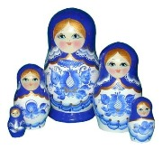

В деревянной Машеньке   
Внутри кукла Сашенька.   
Открой куклу Сашеньку,   
А там - крошка Дашенька.   
А в сестрице Дашеньке   
Есть малютка Пашенька.

**(Матрешка)**

Ростом разные подружки,

Не похожи друг на дружку,

Все они сидят друг в дружке,

В этой молодице

Прячутся сестрицы.

Каждая сестрица –

Для меньшей – темница.

**(Матрешка)**

Толстушка покупается,  
В средине открывается -  
Племяшка улыбается.  
Племяшка открывается -  
Внучка в ней вмещается.  
Как тётя называется?

**(Матрешка)**

Разноцветные Подружки  
Перепрятались друг в дружке.  
Мал, мала, меньше.

**(Матрешка)**

**Г. Таравкова**

 Эти яркие сестрички,  
Дружно спрятали косички  
И живут семьей одной.  
Только старшую открой,  
В ней сидит сестра другая,  
В той еще сестра меньшая.  
Доберешься ты до крошки,  
Эти девицы -..**.(Матрешки)**

**О. Карелин**

 Она на вид одна, большая,  
Но в ней сестра сидит вторая,  
А третью - во второй найдёшь.  
Их друг за дружкой разбирая,  
До самой маленькой дойдёшь.  
Внутри их всех - малютка, крошка.  
Всё вместе - сувенир .. (**Матрешка**)

**З. Медведева « Матрешка»**

У меня матрешка есть,   
Новая игрушка,   
В жёлтом сарафанчике   
Славная толстушка.

А её откроешь -   
В неё сидит вторая,   
Вся в зеленом, как весной   
Травка молодая…

А вторую отвернешь -   
Там еще матрешка.   
Та матрешка вовсе крошка,   
То – любимая матрешка.

Вся она как маков цвет -   
Сарафан на ней надет   
Алый, как цветочек,   
И под цвет платочек.

Пуще всех её храню,   
Больше всех её люблю,   
Маленькую крошку -   
Красную матрешку.

**Проектная карта**

**Познавательное развитие**

**Цель:** познакомить детей с историей матрешки.

Беседа: «Какие они разные и такие похожие»

**Цель:** познакомить детей с видами и особенностями росписи матрешек.

**Конспект ООД по патриотическо- нравственному воспитанию «Матрешка –символ России»**

Цель: формирование у детей уважительного отношения и чувства принадлежности к своей Родине - России.

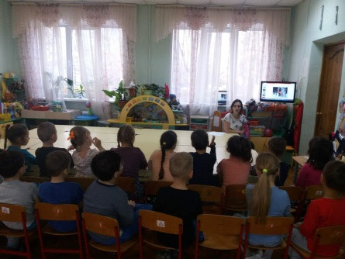

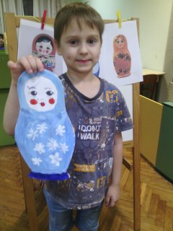

**Блиц опрос «Матрешкины вопросы»**

**Цель:** Обогащать и развивать знания у детей о народных игрушках и традициях.

**Художественно**- **эстетичекое развитие**

Рисование «Подружки матрешки»

**Цель:** совершенствовать умение детей украшать силуэт матрешки разнообразными узорами.

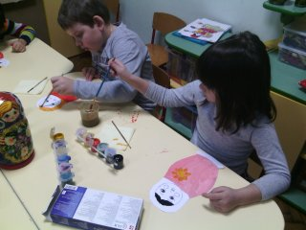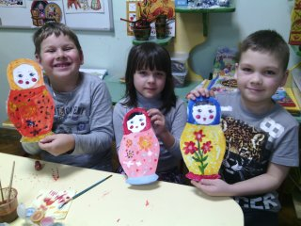

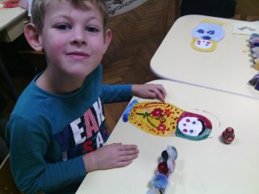

Ниткография «Наряд для матрешки»

**Цель:**  развивать творческий потенциал детей: фантазию и образное мышление,  
привить художественные навыки и эстетический вкус.

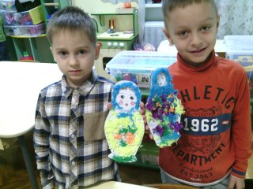 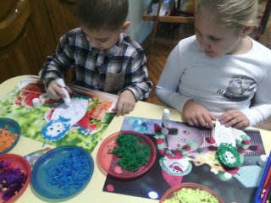

Лепка «Хоровод матрешек»

Цель: познакомить детей с русской народной игрушкой- матрешкой с процессом ее изготовления, совершенствовать умение детей лепить пластическим способом.

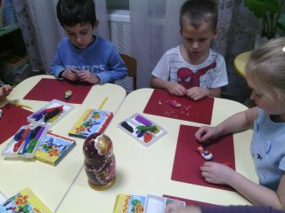 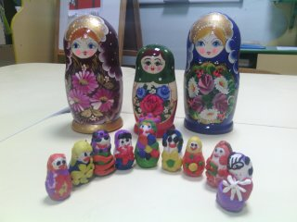

Лепка из соленого теста « Матрешка своими руками»

Цель: развивать творческие способности детей.

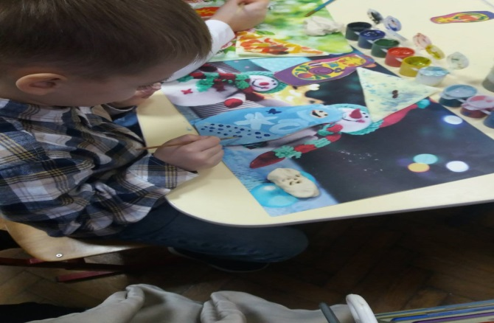

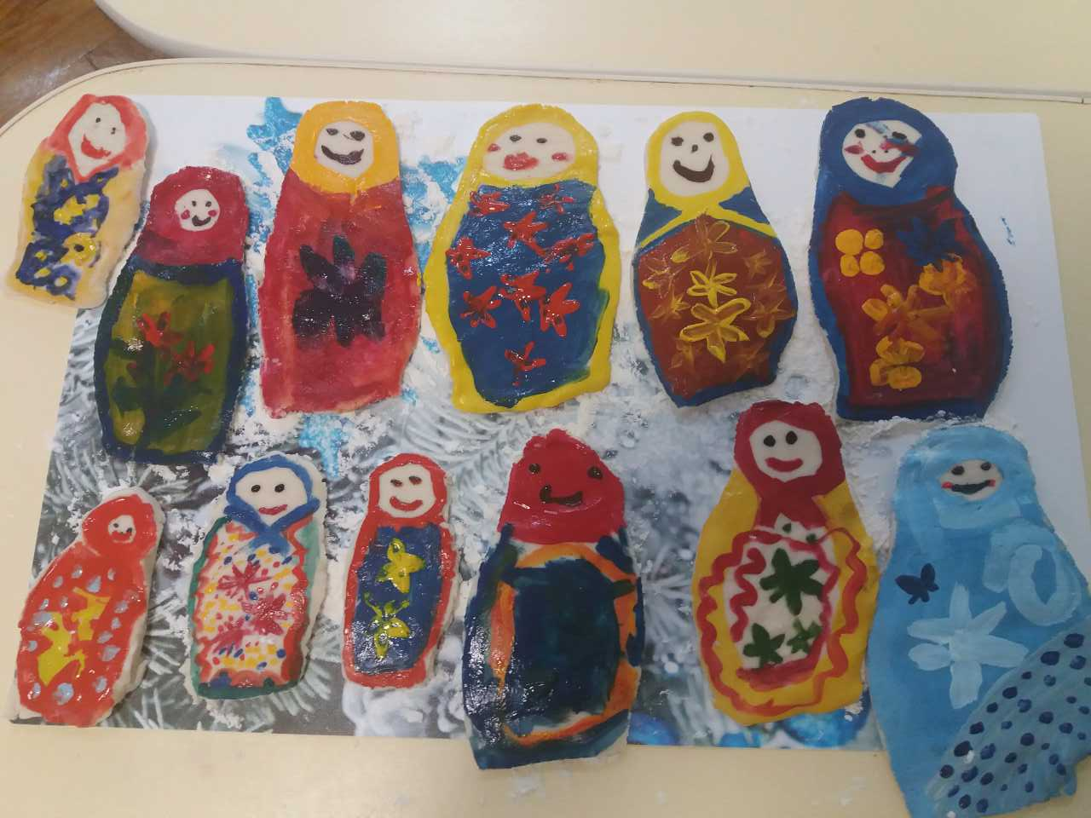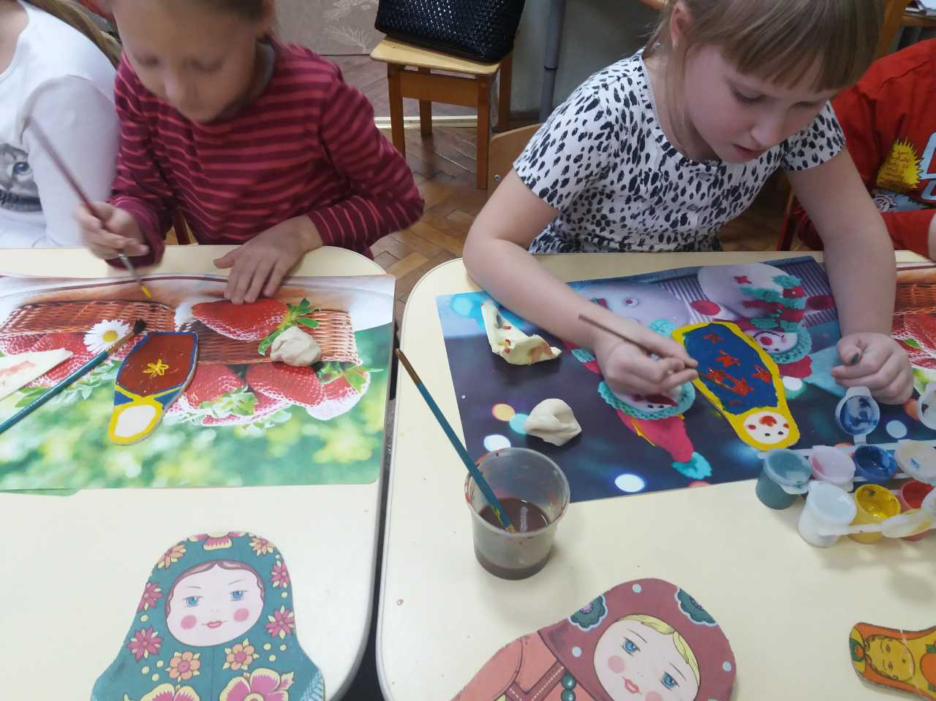

Конструирование « Цветные матрешки»

**Цель**: продолжать обогащать представление детей о народном искусстве; познакомить с русской народной игрушкой - **матрешкой**, как символом русского народного искусства, развивать воображение, умение доводить начатое до конца.

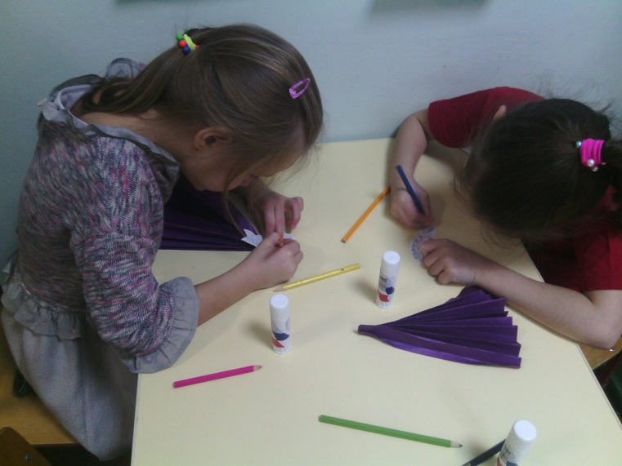

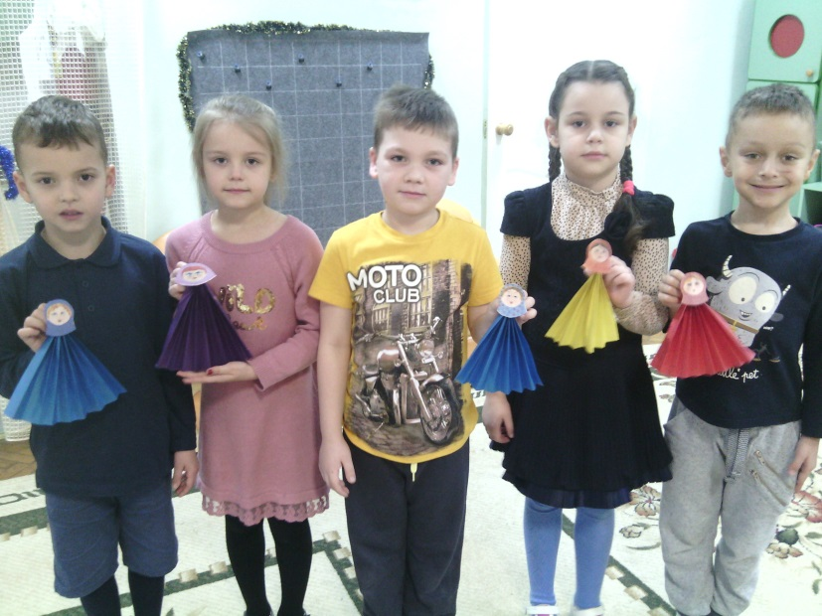

Конструирование «Дом для матрешки»

**Цель:** Развивать конструктивные навыки при постройке дома.

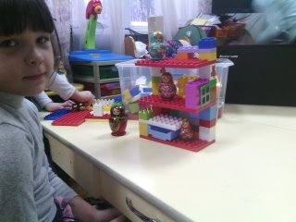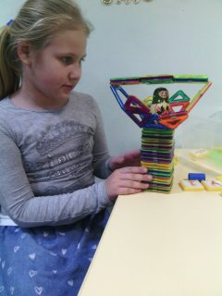

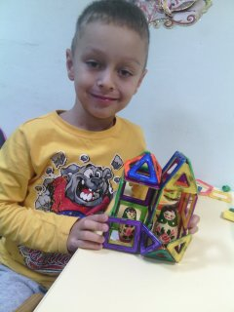 **Социально-коммуникативное развитие**

Сюжетно ролевая игра « В гостях у матрешки» «Магазин игрушек»

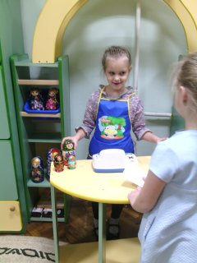

Дидактические игры: «Помоги сестренкам встретиться», «Построй ряд с закрытыми глазами», «Собери матрешку», «Подбери по цвету».

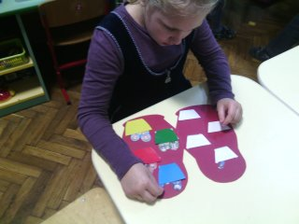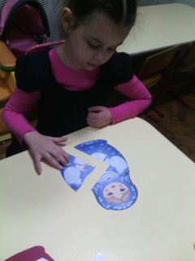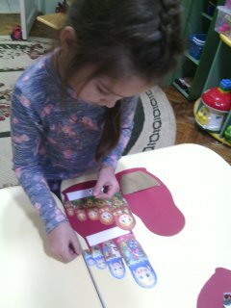

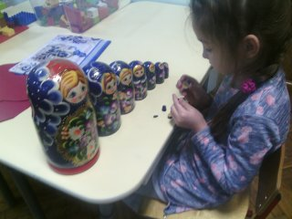

**Речевое развитие**

Составление рассказов о матрешке.

Составление сказок действующими лицами которых являются матрешки.

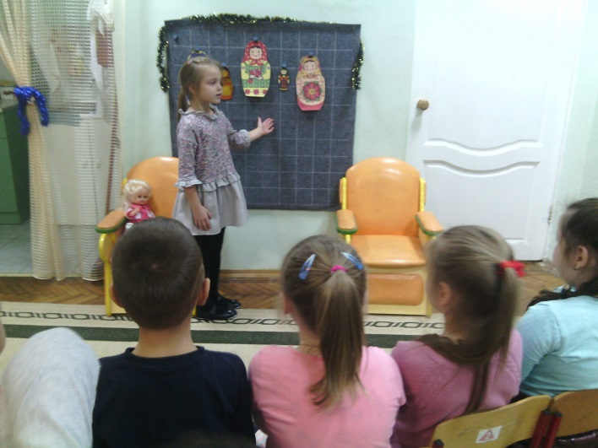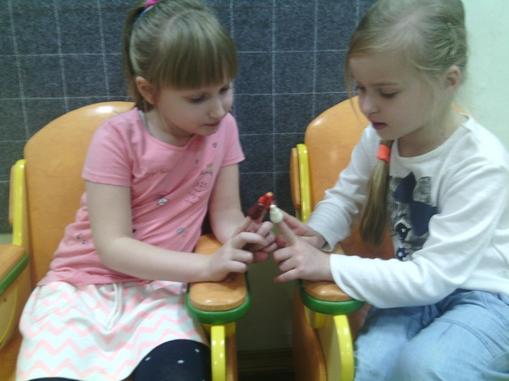

**Взаимодействие с родителями**

Консультация на тему: « Игры с Матрешкой»

Помощь родителей в создании мини-музея «Русская матрешка»

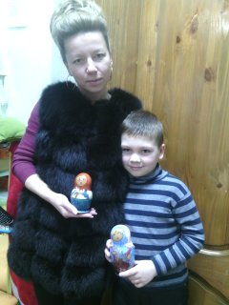

**Мини- музей «Русская матрешка»**

Мини- музей «Русская Матрешка»

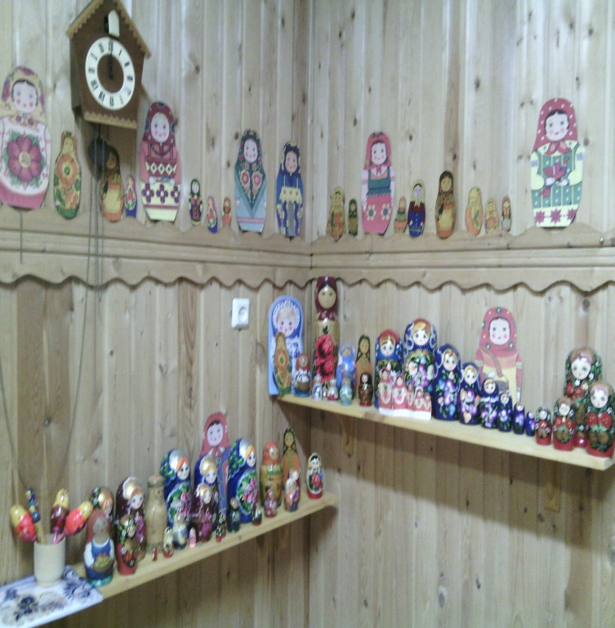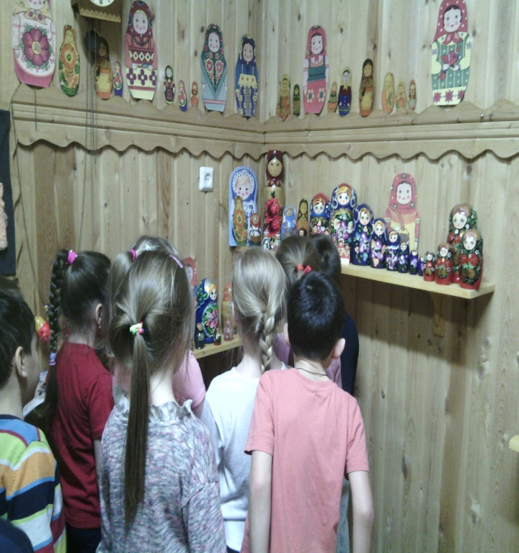

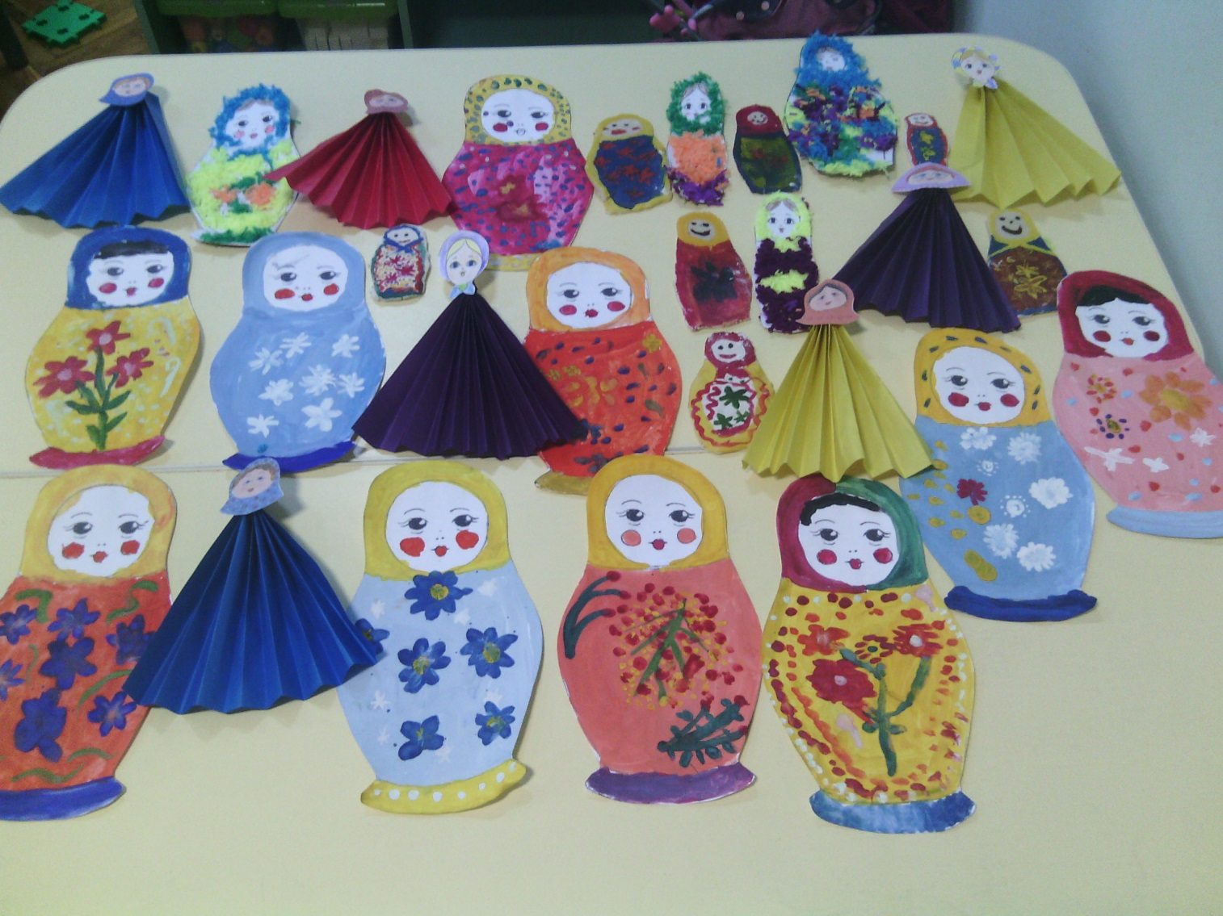 **Выставка детских работ «Матрешка своими руками»**

**Список литературы**

1.. Матрёшка: Методика преподавания росписи матрёшки. Алексахин Н. 2. Русская матрешка. М.: Мозаика 1995.

2.Матрёшка**Википедия**[http://ru.wikipedia.org/wiki/%D0%9C%D0%B0%D1%82%D1%80%D1%91%D1%88%D0%BA%D0%B0](http://infourok.ru/go.html?href=http%3A%2F%2Fru.wikipedia.org%2Fwiki%2F%25D0%259C%25D0%25B0%25D1%2582%25D1%2580%25D1%2591%25D1%2588%25D0%25BA%25D0%25B0)

3. Русская матрешка. <http://www.rustoys.ru/zakroma/matresh.htm>

4. История матрешки. [http://yandex.ru/yandsearch?text=%D0%BC%D0%B0%D1%82%D1%80%D0%B5%D1%88%D0%BA%D0%B0&clid=123049&lr=45](http://infourok.ru/go.html?href=http%3A%2F%2Fyandex.ru%2Fyandsearch%3Ftext%3D%25D0%25BC%25D0%25B0%25D1%2582%25D1%2580%25D0%25B5%25D1%2588%25D0%25BA%25D0%25B0%26clid%3D123049%26lr%3D45)

5. Первые уроки. Раскраска. Матрешка. http://puzkarapuz.ru/9508-pravoslavnaja-moskva.html

**6.**История матрешки. По материалам книги Н.Н. Алексахина "Матрешка", изданной ООО "Издательство "Народное образование" в 1998 году, а также публикациям в периодической  
печати разных лет. [http://luch.tver.ru/](https://www.google.com/url?q=http://luch.tver.ru/&sa=D&ust=1485711500723000&usg=AFQjCNGYozn8c06VC5v2r-M3nWHGLA8NqQ)